ข้อมูลสถานศึกษา
ประวัติ ความเป็นมา ของวิทยาลัยอาชีวศึกษาเชียงราย
๑ กันยายน ๒๔๘๑ ตั้งโรงเรียนช่างทอผ้าเชียงราย สังกัดกองอาชีวศึกษา กรมวิชาการ กระทรวงธรรมการ
พ.ศ. ๒๔๘๒ ย้ายมาตั้งเป็นเอกเทศ ณ ที่ตั้งวิทยาลัยฯ ปัจจุบัน ๖๗๐ ถนนธนาลัย ตำบลเวียง อำเภอเมือง จังหวัดเชียงราย
พ.ศ. ๒๔๘๔ สังกัดกองโรงเรียนกรมอาชีวศึกษา กระทรวงศึกษาธิการ
พ.ศ. ๒๔๙๐ เปลี่ยนชื่อเป็นโรงเรียนการช่างสตรีเชียงราย
พ.ศ. ๒๔๙๕ สังกัดกองโรงเรียนการช่าง กรมอาชีวศึกษา กระทรวงศึกษาธิการ
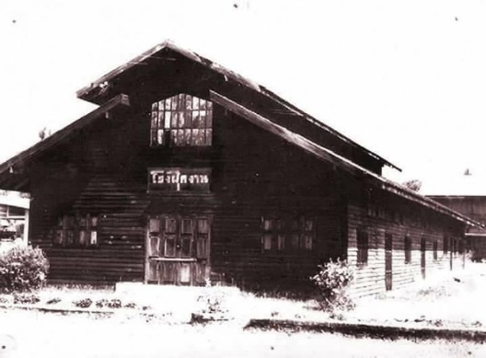
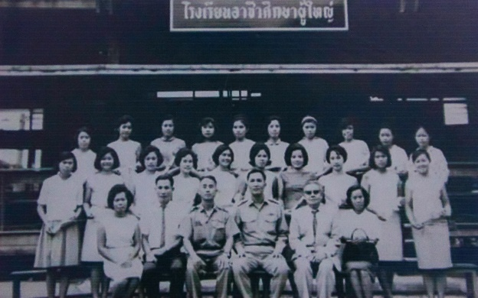

.

พ.ศ. ๒๕๑๕ สังกัดกองโรงเรียนกรมอาชีวศึกษา กระทรวงศึกษาธิการ
พ.ศ. ๒๕๑๖ เปลี่ยนชื่อเป็นโรงเรียนอาชีวศึกษาเชียงราย กระทรวงศึกษาธิการ
พ.ศ. ๒๕๑๙ ยกฐานะเป็นวิทยาลัยชื่อวิทยาลัยอาชีวศึกษาเชียงราย
พ.ศ. ๒๕๒๐ สังกัดกองวิทยาลัย กรมอาชีวศึกษา กระทรวงศึกษาธิการ
พ.ศ. ๒๕๒๓ แยกจากวิทยาลัยอาชีวศึกษาเชียงราย เขต ๑ ตั้งเป็นวิทยาลัยใหม่ แต่ใช้ชื่อเดิมว่า“วิทยาลัยอาชีวศึกษาเชียงราย” สังกัดกองวิทยาลัยอาชีวศึกษา กรมอาชีวศึกษากระทรวงศึกษาธิการ
พ.ศ. ๒๕๒๔ เปิดสอนระดับ ปวช. แผนกวิจิตรศิลป์
พ.ศ. ๒๕๒๖ เปิดสอนระดับ ปวส. แผนกบัญชี แผนกผ้า แผนกอาหาร
พ.ศ. ๒๕๒๙ เปิดสอนระดับ ปวส. แผนกคหกรรม
พ.ศ. ๒๕๓๕ เปิดสอน ปวช. แผนกถ่ายภาพ และปวท. แผนกธุรกิจโรงแรม
พ.ศ. ๒๕๓๘ เปิดสอน ปวส. สาขาวิชาการบัญชี และสาขาวิชาการตลาด (ภาคสมทบ) รับจากผู้จบการศึกษา ระดับ ปวช.
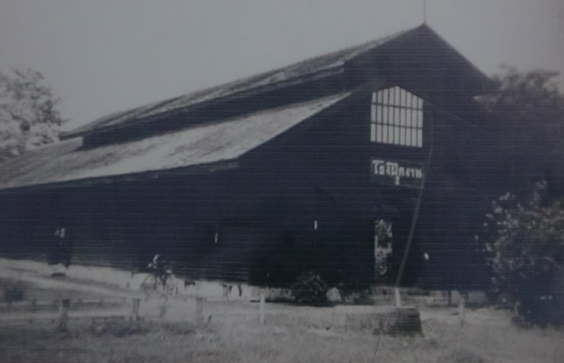
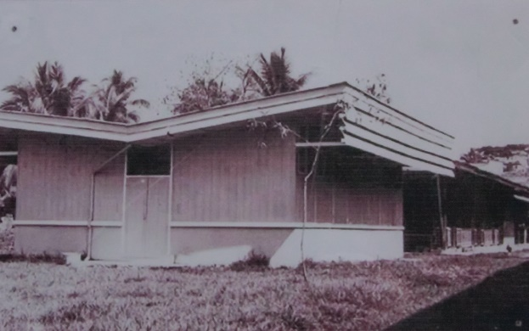

พ.ศ. ๒๕๓๙ เปิดสอน ปวส. สาขาวิชาการเลขานุการ (ระบบปกติ) และ ปวช. สาขาวิชาการโรงแรม(ทวิภาคี) สาขาวิชาพาณิชยการ กลุ่มวิชาธุรกิจค้าปลีก (ทวิภาคี)
พ.ศ. ๒๕๔๐ เปิดสอนระดับ ปวส. ระบบภาคสมทบ สาขาวิชาการบัญชีและสาขาวิชาคอมพิวเตอร์ธุรกิจและระดับปวส. สาขาวิชาประติมากรรมไทย
พ.ศ. ๒๕๔๑ เปิดสอนระดับ ปวช. ระบบสะสมหน่วยกิต สาขาวิชาพาณิชยการ และระดับ ปวส. สาขาวิชาพิมพ์สกรีน
พ.ศ. ๒๕๔๒ เปิดสอนระดับ ปวช. ระบบทวิภาคี กลุ่มวิชาธุรกิจหนังสือพิมพ์และสิ่งพิมพ์, และระดับ ปวส.ระบบปกติ สาขาวิชาจิตรกรรมสากลและสาขาวิชาเทคโนโลยีการถ่ายภาพและวีดิทัศน์
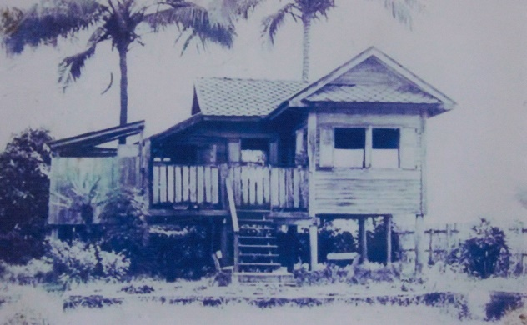
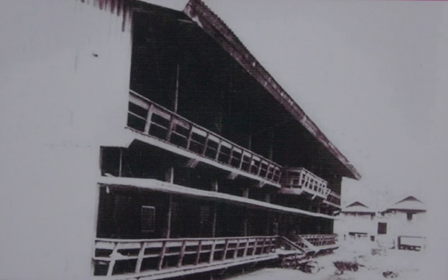

พ.ศ. ๒๕๔๓ เปิดสอน ระดับ ปวส. ระบบปกติ สาขาวิชาการพิมพ์สกรีน
พ.ศ. ๒๕๔๔ เปิดสอน ระดับ ปวส. ระบบปกติ สาขาอุตสาหกรรมการท่องเที่ยว
พ.ศ. ๒๕๔๖ เปิดสอน ระดับ ปวช. สาขาวิชาเทคโนโลยีศิลปกรรม
พ.ศ. ๒๕๔๙ เปิดสอน ระดับ ปวส. สาขาวิชาเทคโนโลยีสารสนเทศ
พ.ศ. ๒๕๕๐ เปิดสอน ระดับ ปวส. สาขาวิชาคอมพิวเตอร์กราฟิก ประเภทวิชาศิลปกรรม
พ.ศ. ๒๕๕๖ เปิดสอนระดับปริญญาตรี สายปฏิบัติการเทคโนโลยีบัณฑิต สาขาวิชาการท่องเที่ยว (ต่อเนื่อง) และเปิดสอนระดับ ปวส. สาขาการจัดการโลจิสติกส์ ระบบทวิภาคี
พ.ศ. ๒๕๕๘ เปิดสอนระดับปริญญาตรี สายปฏิบัติการเทคโนโลยีบัณฑิต สาขาวิชาการเทคโนโลยีอาหารและโภชนาการ (ต่อเนื่อง)
พ.ศ. ๒๕๕๙ เปิดสอนระดับปริญญาตรี สายปฏิบัติการเทคโนโลยีบัณฑิต สาขาวิชาการบัญชี (ต่อเนื่อง)
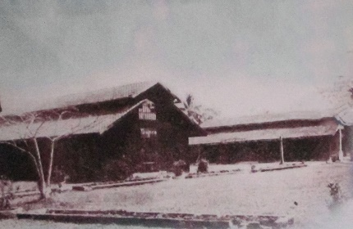
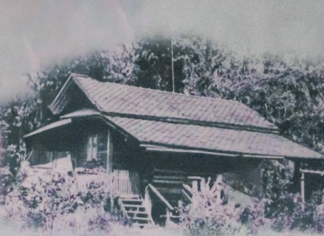
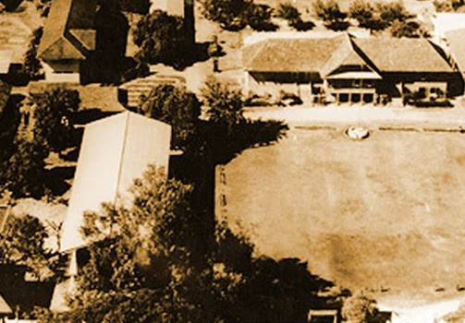

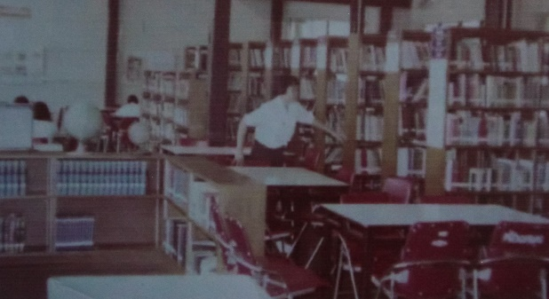

ปรัชญา วิสัยทัศน์ อัตลักษณ์ เอกลักษณ์ พันธกิจ และนโนบาย
ปรัชญา
“สามัคคี มีวินัย ใจนักกีฬา พัฒนาอาชีพ”
วิสัยทัศน์
“วิทยาลัยอาชีวศึกษาเชียงราย มุ่งจัดการศึกษาเพื่อพัฒนาและผลิตกำลังคนทางวิชาชีพให้มีคุณภาพตามมาตรฐานสากล”
อัตลักษณ์
“ทักษะเยี่ยม เปี่ยมคุณธรรม น้อมนำหลักปรัชญาเศรษฐกิจพอเพียง”
เอกลักษณ์
“วิชาชีพเด่น ผลิตภัณฑ์ดี เป็นที่ยอมรับ”
พันธกิจ
- พัฒนาผู้สำเร็จการศึกษาอาชีวศึกษาให้มีความรู้ ทักษะ คุณธรรม จริยธรรม จรรยาบรรณวิชาชีพ มีจิตสำนึกรักษ์สิ่งแวดล้อม ให้เป็นไปตามมาตรฐานคุณวุฒิอาชีวศึกษา
- พัฒนาหลักสูตรฐานสมรรถนะที่สอดคล้องกับความต้องการของผู้เรียน ชุมชน สถานประกอบการ ตลาดแรงงาน
- พัฒนาครูอย่างเป็นระบบต่อเนื่องทั้งด้านคุณธรรม จริยธรรมและความเข้มแข็งทางวิชาการและวิชาชีพ
- พัฒนาและส่งเสริมให้มีการจัดการเรียนการสอนที่เน้นผู้เรียนเป็นสำคัญตามหลักสูตรและมาตรฐานคุณวุฒิอาชีวศึกษา
- พัฒนาระบบการบริหารจัดการบุคลากรสภาพแวดล้อม ภูมิทัศน์ อาคารสถานที่ ห้องเรียน ห้องปฏิบัติการ สื่อ แหล่งเรียนรู้ เทคโนโลยีสารสนเทศ และงบประมาณอย่างมีประสิทธิภาพ
- สร้างความร่วมมือกับบุคคล ชุมชน องค์กรต่าง ๆ ทั้งประเทศและต่างประเทศ ในการจัดการศึกษา โดยใช้เทคโนโลยีที่เหมาะสม
- ส่งเสริมสนับสนุนให้มีการจัดทำนวัตกรรม สิ่งประดิษฐ์ งานสร้างสรรค์ งานวิจัย ให้สามารถนำไปใช้ประโยชน์ได้ตามวัตถุประสงค์ของเผยแพร่สู่สาธารณชน
- ส่งเสริมและพัฒนา ผู้บริหาร ครู และผู้เรียนให้มีคุณภาพในการใช้ภาษาต่างประเทศ
วัฒนธรรมองค์กร
“ยิ้ม ไหว้ ทักทาย”
นโยบายวิทยาลัยอาชีวศึกษาเชียงราย
- ผู้สำเร็จการศึกษามีสมรรถนะและคุณลักษณะที่พึงประสงค์
- พัฒนาคุณภาพ ครู และบุคลากรทางการศึกษา
- พัฒนาคุณภาพการจัดการเรียนการสอน
- พัฒนาอาคารสถานที่ เครื่องมือวัสดุ ครุภัณฑ์อุปกรณ์ประกอบการเรียนการสอน สื่อการสอน
- นำระบบเทคโนโลยีสารสนเทศ มาใช้ในการบริหารจัดการ
- เสริมสร้างทักษะการเป็นผู้ประกอบการ
- ประกันคุณภาพการศึกษา
นโยบายวิทยาลัยอาชีวศึกษาเชียงราย (ต่อ)
- สืบสานศิลปวัฒนธรรม ประเพณีและภูมิปัญญาท้องถิ่น
- เพิ่มเครือข่ายความร่วมมือในการจัดการศึกษา
เป้าหมายเชิงยุทธศาสตร์ของวิทยาลัยอาชีวศึกษาเชียงราย
เป้าหมายเชิงยุทธศาสตร์
- เพื่อจัดการเรียนการสอนระดับประกาศนียบัตรวิชาชีพ (ปวช.) ประกาศนียบัตรวิชาชีพขั้นสูง (ปวส.) ปริญญาตรีสายเทคโนโลยีหรือสายปฏิบัติการ (ทล.บ) อย่างมีคุณภาพ ด้วยหลักสูตรและเทคโนโลยี ที่ทันสมัย และกระบวนการเรียนรู้ในศตวรรษที่ 21
- เพื่อพัฒนาผู้เรียนและผลิตผู้สำเร็จการศึกษาให้มีสมรรถนะตามมาตรฐานของสถานศึกษา ของสถานศึกษาและกรอบคุณวุฒิอาชีวศึกษาแห่งชาติทั้งคุณลักษณะคนไทยที่พึงประสงค์ สมรถนะหลัก/สมรรถนะทั่วไป และสมรรถนะวิชาชีพ สามารถประกอบอาชีพได้ตามความต้องการ ของตลาดแรงงานในระดับสากล รวมทั้งการพัฒนาบุคคลากร งบประมาณ ทรัพยากร การบริหารจัดการ และการพัฒนาระบบประกันคุณภาพการศึกษาที่มีประสิทธิภาพ
- เพื่อบริการวิชาการแก่ชุมชน สังคม และสร้างสังคมแห่งการเรียนรู้ การขยายเครือข่ายความร่วมมือ ทั้งในและต่างประเทศ การพัฒนาคุณภาพระบบเทคโนโลยีสารสนเทศเพื่อการบริหาร และการจัดการเรียนรู้ และการจัดการความรู้ การส่งเสริม สนับสนุนการวิจัย นวัตกรรม สิ่งประดิษฐ์ สู่ไทยแลนด์ 4.0
ดอกไม้ประจำวิทยาลัยอาชีวศึกษาเชียงราย
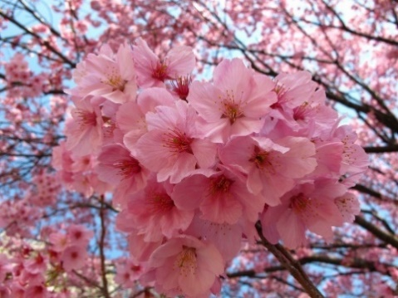

ดอกชมพูพันธุ์ทิพย์

สีประจำวิทยาลัยอาชีวศึกษาเชียงราย

ฟ้า - น้ำเงิน

